# 所有节点拉取镜像

# nfs provisioner服务部署

1. cd azure/chart/storage
2. 根据实际情况修改deployment.yaml中的nfs服务地址和共享路径，然后部署服务
3. kubectl apply -f .
4. 过会执行kubectl get pod -n jhub查看pod是否ready

# mysql服务

1. cd azure/chart/auth/mysql
2. 根据实际情况，修改卷挂载路径
3. kubectl apply -f .
4. 过会执行kubectl get pod -n jhubauth查看pod是否ready
5. 当服务正常运行后，使用navicat连接mysql数据库(地址：slb公网ip:31306,用户名密码：root/newlandedu)，创建一个jhubauth数据库，然后从20200923143303.nb3文件恢复数据库

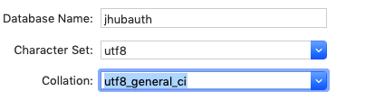

# auth服务

1. cd azure/chart/auth
2. kubectl apply -f .
3. 过会执行kubectl get pod -n jhubauth-gpu-dev查看pod是否ready
4. 网页上登录slb ip:30001查看是否能正常访问

# jupyterhub服务

1. cd azure/chart
2. 根据实际情况修改config.yaml文件
3. 执行helm upgrade --install jhub ./Chart/jupyterhub --namespace jhub --version=0.8.2 --values config.yaml
4. 执行kubectl get pod -n jhub查看pod是否ready，登录http://slb公网ip:30002查看是否能正常访问jupyter服务

# gitlab服务

1. 部署gitlab的storageclass

（1）cd azure/chart/gitlab/storage

（2）根据实际情况修改nfs地址和路径

（3）kubectl apply -f .

（4）过会执行kubectl get pod -n gitlab查看pod是否ready

1. 部署gitlab服务

（1）cd azure/chart/gitlab

（2）根据实际情况修改nfs地址和路径

（3）kubectl apply -f .

（4）过会执行kubectl get pod -n gitlab查看pod是否ready,登录http://slb的公网ip:31000查看是否能正常访问gitlab服务

# 开放端口

1. 在portal页面上搜索vmss，进入虚拟机规模集

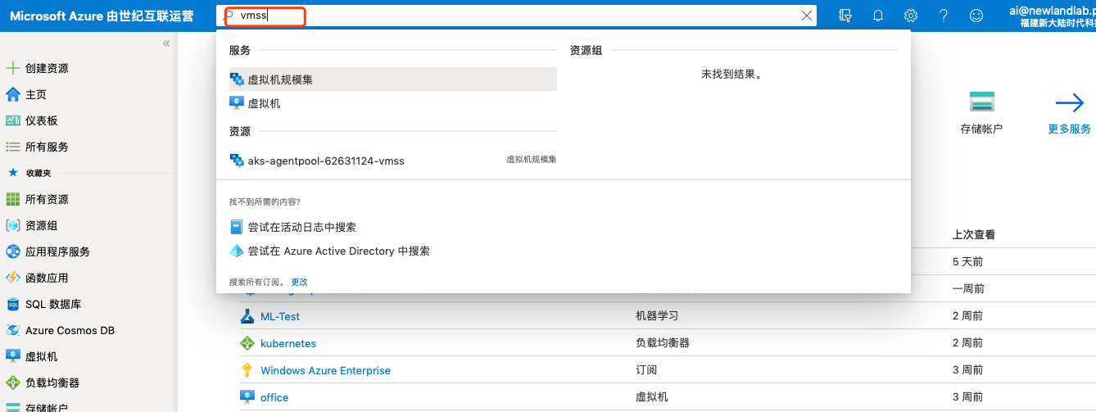

1. 进入对应的虚拟机规模集

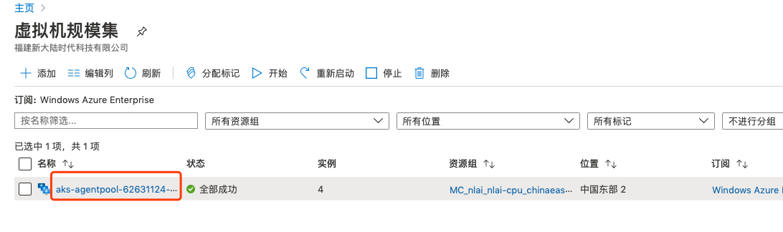

1. 配置端口出入站规则

分别配置入站端口规则和出站端口规则。下图中开放了所有端口，最好根据需求开放相应的端口即可。

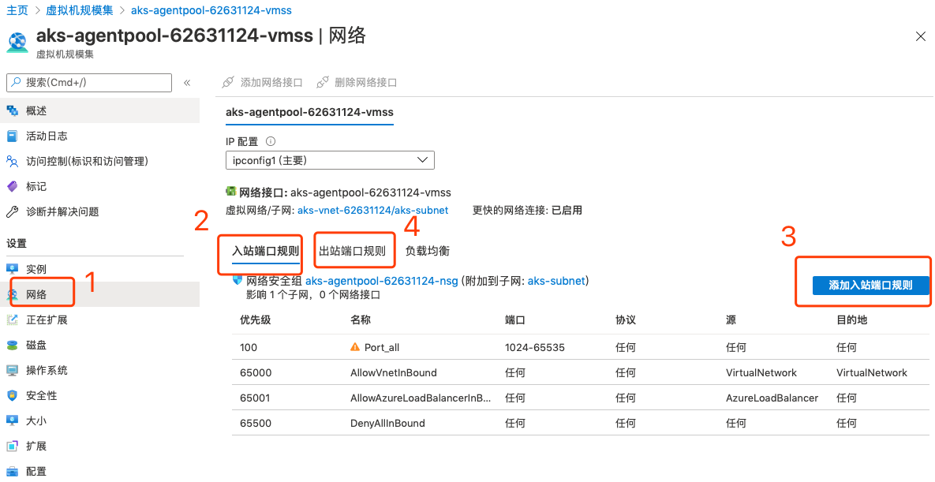

# 负载均衡配置

1. 进入对应的负载均衡器

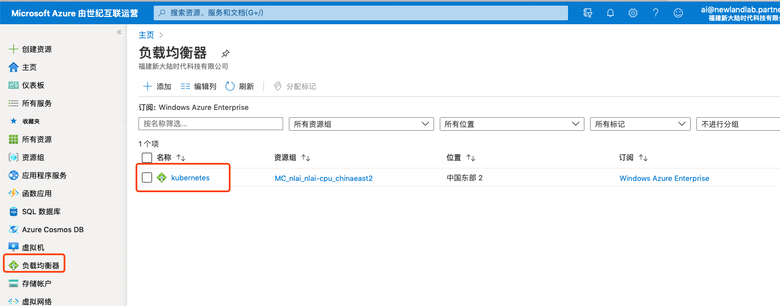

1. 配置运行状况探测。目前我们至少需要探测4个端口（认证服务30001端口，jupyterhub服务30002端口，gitlab服务31000端口，mysql服务31306端口，如果在部署时使用其他端口，则改为对应的端口）

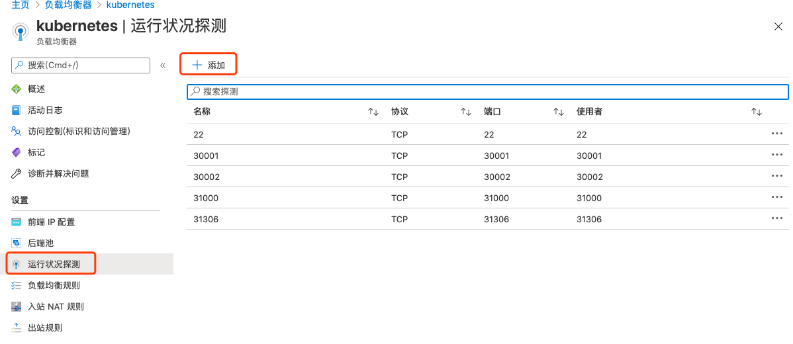

如配置30001探测



1. 配置负载均衡规则。把需要对外访问的端口配置负载均衡规则（至少配置认证服务，mysql服务，gitlab服务，jupyterhub服务）

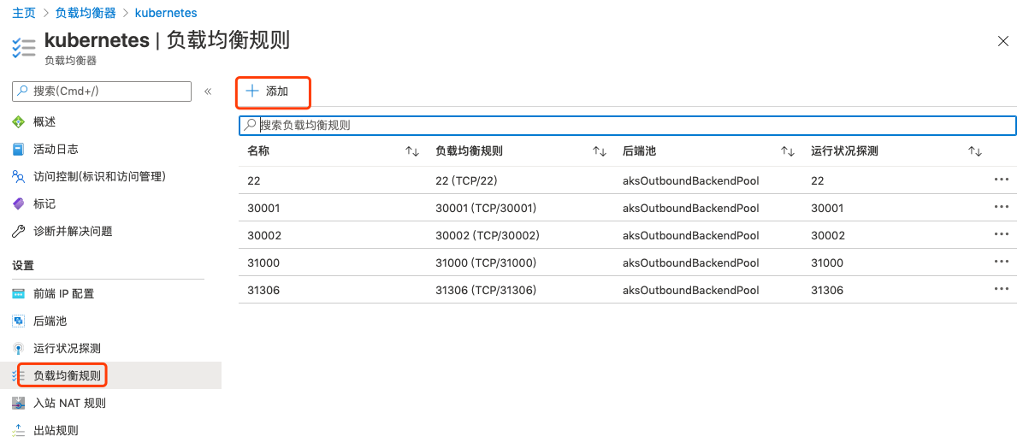

如配置30001端口负载均衡

